台式超高稳定光源
该激光器光源是专为实验室和生产测试使用而设计。关键器件采用带制冷半导体DFB（分布反馈式）激光器或FP（法布里-珀罗）激光器以保证高性能的光谱特性。输出功率的稳定性由独特设计的ATC 和APC 电路以及隔离控制得到保证。该台式光源配置高稳定电路，使得光源长期稳定。
产品特点 |  |  | 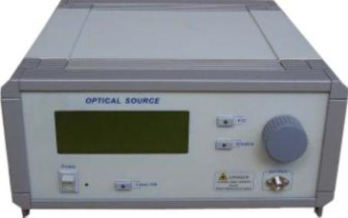  主要应用
熔融拉锥机配套光源  WDM 测试  实验室运用  插入损耗和回波损耗测试  器件测试  稳定性和线性测试  仪表校正 |  |  | 超高输出功率稳定性：达到0.001dB  超高波长稳定性  输出功率单独可调  LCD 状态显示全参数  高精度的APC 和ATC 电路  CWDM 或DWDM 或其他任意波长可选
性能参数
参数 |  | 符号 |  | 单位 |  | 最小 | 典型 |  | 最大 | 备注
输出功率 |  | Po |  | mw |  | 10 |  |  | 20
 |  |  |  |  |  | 40 |  |  | 60 | 40-60mw为线宽＜200khz窄线宽
中心波长 |  | λc |  | nm |  | Λc-2 | λc |  | Λc+2 | 精确控制波长可选
输出功率稳定性（8小时） |  | Δpo_8h |  | db |  |  | 0.001
光谱宽度（20dB） |  | nm |  | Δλ |  |  | 0.2 |  |  | /
边模抑制比 |  | SMSR |  | dB |  | 35 |  |  |  | /
工作电压 |  | Vo |  | V |  |  | 220 |  |  | /
工作温度范围 |  | To |  | ℃ |  | 0 |  |  | 40 | /
存储温度 |  | Ts |  | ℃ |  | -40 |  |  | 80
尺寸(长*宽*高) |  | / |  | mm |  | 268*128*106 |  |  |  | /
连接头类型 |  | / |  | / |  | FC/APC |  |  |  | 其他类型可选
订货信息：FS-XXX-XXXX-XX-XX
产品名称 | 激光器类型 |  |  |  | 波长 |  |  | 输出功率 |  |  | 连接头类型
台式高稳定度光源 | DFB=DFB激光器 |  |  |  | 1310=1310nm |  |  | 10=10mw |  |  | FA=FC/APC
 | XFP=FP激光器 |  |  |  | 1550=1550nm |  |  | 20=20mw
 |  |  |  |  | 自定义 |  |  | 40=40mw
 |  |  |  |  |  |  |  | 50=50mw
 |  |  |  |  |  |  |  | 60=60mw

